MEDIENMITTEILUNG
Biel, 2. August 2022
Berner Fachhochschule
Rehabilitationstechnik neu in Biel

Das Institut für Rehabilitation und Leistungstechnologie zieht von Burgdorf nach Biel um und wird in das Institute for Human Centered Engineering HuCE integriert. Der Umzug bringt die Themenbereiche Rehabilitationstechnik, Medizintechnik und SCI-Mobility (SCI: Spinal Cord Injury) näher zusammen. Durch die Bündelung der Kompetenzen entstehen Synergien und Potenzial für neue, kollaborative Projekte im Bereich Health Technologies.

Das Institut für Rehabilitation und Leistungstechnologie verbessert mit Technologien aus dem Leistungssport den Rehabilitationsprozess von Menschen nach Unfällen oder Krankheiten. Dafür arbeiten die Forscher*innen eng mit Neurorehabilitationskliniken zusammen. Bisher war das Institut am Standort des Departements Technik und Informatik in Burgdorf angesiedelt. Mit dem Umzug nach Biel wird das Institut nun als Labor für Rehabilitationstechnik im Institute for Human Centered Engineering HuCE weitergeführt. Mit Fokus auf der Medizintechnik und industrieller Automation verbindet das HuCE neue Forschungserkenntnisse aus verschiedenen Disziplinen und entwickelt daraus in enger Kollaboration mit Industriebetrieben und Spitälern innovative Produkte und Lösungen. Die bereits bisherige gute Zusammenarbeit wird so intensiviert. Prof. Dr. Thomas Niederhauser, Leiter des Institutes for Human Centered Engineering freut sich sehr über die Integration der Rehabilitationstechnik: «Die Zusammenarbeit mit dem Team von Kenneth Hunt war bereits in der Vergangenheit sehr gut. Mit der räumlichen Nähe, können wir unsere Technologiekompetenzen weiter bündeln. Ich sehe viel Potenzial für zukünftige Projekte, auch in Zusammenarbeit mit spezialisierten Kliniken für Rehabilitation.»

Auch im Bereich der Fortbewegungsmöglichkeiten von Menschen mit eingeschränkter Mobilität wird die Zusammenarbeit mit dem SCI-Mobility-Labor (SCI: Spinal Cord Injury) intensiviert. Die beiden Labore, die bereits in der Vergangenheit an verschiedenen Projekten, wie z.B. der Trike-Study, eng zusammengearbeitet haben, werden neu direkt nebeneinander liegen. «Ich bin sicher, dass die räumliche Nähe, uns in vielen Bereichen noch zusätzlich beflügeln wird. Ideen entstehen oft auch im informellen Austausch. Dies wird in Zukunft viel einfacher werden.» Weitere Projekte sind bereits in Arbeit, so z.B. eines, welches ein multifunktionales Trike entwickelt, das auch in der Rehabilitation eingesetzt werden kann und eines, welches das Go-Tryke, das in Zusammenarbeit mit dem Startup Go By Yourself GBY entwickelt wurde, mit der funktionalen Elektrostimulation (FES) kombiniert.

Kontakte
Prof. Dr. Kenneth Hunt, Leiter Labor für Rehabilitationstechnik
kenneth.hunt@bfh.ch, +41 34 426 43 69
Prof. Dr. Thomas Niederhauser, Leiter Institute for Human Centered Engineering HuCE
thomas.niederhauser@bfh.ch, +41 32 321 67 63

Vera Reid, Kommunikation/PR, Berner Fachhochschule, Technik und Informatik, vera.reid@bfh.ch, +41 32 344 02 82

Bilder
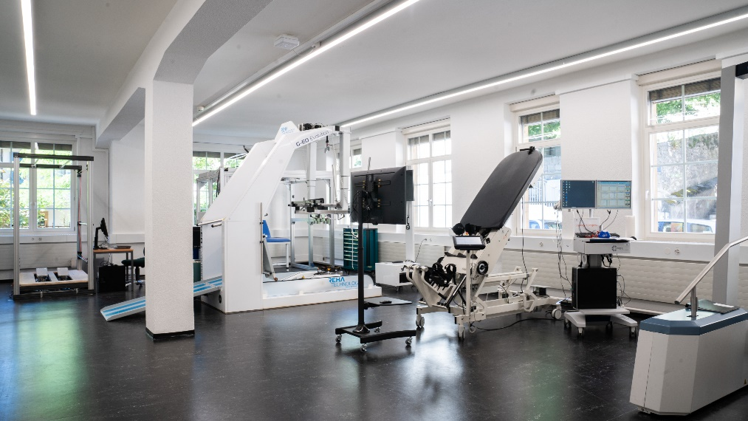
Labor für Rehabilitationstechnik in Biel

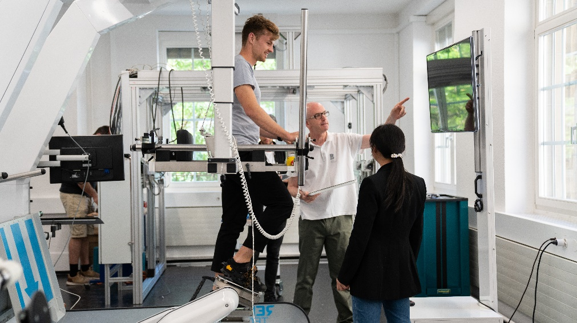
Kenneth Hunt bei der Arbeit im neuen Labor

